**Milaan**

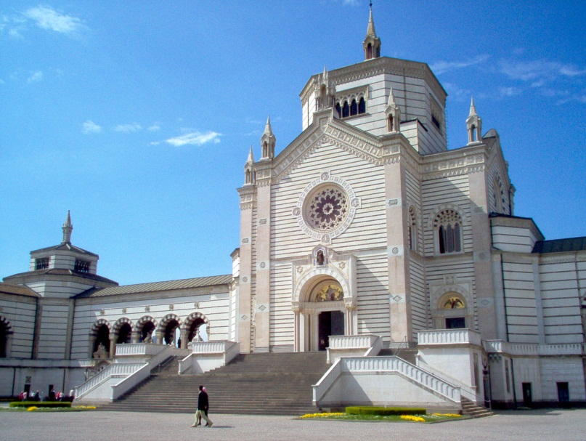

**Cimitero Monumentale**

* 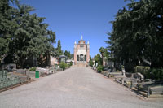Het Cimitero Monumentale is meer dan een gewone begraafplaats.
* Het enorme aantal standbeelden en monumenten die er werden opgericht om de tombes van welgestelde Milanezen te verfraaien heeft de begraafplaats omgetoverd tot een indrukwekkend openluchtmuseum.

**Oorsprong**

* 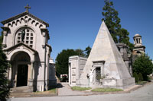Kort na de Italiaanse hereniging in 1861 werd het idee geopperd om de vele kleine kerkhoven in Milaan te centralizeren.

Cimitero Monumentale

Mausoleums

* Dit leidde tot de creatie van twee grote begraafplaatsen: het Cimitero
* Monumentale voor de rijke inwoners en het Cimitero Maggiore voor de 'gewone' mensen.
* Het Cimitero Monumentale werd van 1863 tot 1866 aangelegd door Carlo Maciachini op een 18 hectare groot terrein dat later werd uitgebreid tot 25 hectare.
* Een grote centrale laan leidt van het Famedio (de hal van de roem) langs het Ossario (knekelhuis) tot aan het Crematorio (crematorium) aan de andere kant van het kerkhof.
* Langs de laan staan monumentale grafmonumenten, vaak ontworpen door beroemde beeldhouwers en architecten.
* De namen op de praalgraven geven een overzicht van de belangrijke families van Milaan, met illustere namen als Pirelli, Campari en Toscanini.
* Twee kleine gebieden links en rechts van het Famedio zijn voorbehouden aan niet-katholieken en joden.

**Famedio**

* 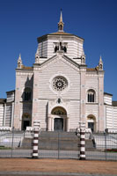Het wit en zwart gestreepte hoofdgebouw, met een 250 meter lange voorgevel, domineert het grote voorplein.

Famedio

* Het centrale overkoepelde bouwwerk staat bekend als de Famedio, de hal van de roem.
* In dit op een pantheon lijkende gebouw vind je de graftombes terug van bekende Milanezen zoals Nobelprijswinnaar Salvatore Quasimodo, schrijver Allessandro Manzoni en architect Luca Beltrami, die vooral bekend is vanwege zijn restauratie van het Sforzesco kasteel.

**Hoogtepunten**

* 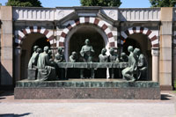De rijke families van Milaan wilden elkaar klaarblijkelijk overtreffen door grootse graftombes en praalgraven te bouwen die versierd werden met talloze beelden van engelen, sfinxen en andere figuren.

Campari Tombe

* Allerlei architecturale stijlen werden gehanteerd, van Egyptisch, neoromaans en byzantijns tot meer moderne stijlen zoals art nouveau, modernisme en zelfs postmodernisme.
* 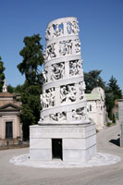Het enorme aanbod van kunstwerken die vaak door gerenommeerde kunstenaars werden gemaakt resulteerde in een interessant openluchtmuseum, waar bezoekers vaak overweldigd worden door het aantal monumentale mausoleums en beeldhouwwerken.
* Voor de geïnteresseerden zijn er gelukkig plakkaten over het kerkhof verspreid die een overzicht geven van de meest spectaculaire en belangrijkste graven.
* Een van de vermeldenswaardige monumenten is de graftombe van de familie Boccini - stichter van het Rinascente warenhuis en de Boccini Universiteit - waarop een enorm marmeren baldakijn staat dat versierd is met beelden van rouwende vrouwen aan de voet van een gekruisigde Jezus.

Bernocchi Mausoleum

* 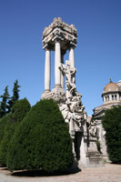De figuur van Jezus is een terugkerend thema op het kerkhof: de tombe van Campari wordt versierd met een beeldengroep die Jezus en zijn apostelen toont gezeten aan een tafel tijdens het Laatste Avondmaal.

Bocconi Mausoleum

* De meer dan levensgrote beelden werden gemaakt door Giannino Castiglioni, die tevens werkte aan het mausoleum van Antonio Bernocchi, een belangrijke Milanese industrieel, voor wie hij een marmeren spiraal creëerde die de kruisweg uitbeeldt.
* Vele andere belangrijke kunstenaars creëerden werken voor het Cimitero
* Monumentale, waaronder Giacomo Manzù, Medardo Rosso, Leonardo Bistolfi, Ernesto Bazzaro, Odoardo Tabacchi, Adolfo Wildt en de Argentijnse kunstenaar Lucio Fontana.